44

Agrupación Política Nacional Dignidad Nacional

4.44 Agrupación Política Nacional Dignidad Nacional

El día 12 de mayo de 2006, la Agrupación Política Nacional Dignidad Nacional entregó en tiempo y forma, el Informe Anual sobre el origen y destino de los recursos que recibió durante el ejercicio de 2005, en la Secretaría Técnica de la Comisión de Fiscalización de los Recursos de los Partidos y Agrupaciones Políticas, según lo establecido en el artículo 35, párrafos 11 y 12, del Código Federal de Instituciones y Procedimientos Electorales y el artículo 12.1 del Reglamento que establece los Lineamientos, Formatos, Instructivos, Catálogo de Cuentas y Guía Contabilizadora aplicables a las Agrupaciones Políticas Nacionales en el Registro de sus ingresos y egresos y en la presentación de sus informes, aprobado por el Consejo General del Instituto Federal Electoral en sesión del 17 de diciembre de 1999, vigente a partir del 1º de enero de 2000.

4.44.1 Inicio de los Trabajos de Revisión

El día 12 de mayo de 2006 se dio inicio a los trabajos de revisión de las cifras consignadas en el Informe Anual “IA-APN”. Mediante oficio STCFRPAP/225/06, del 16 de febrero de 2006, recibido por la Agrupación Política el 24 del mismo mes y año, la Secretaria Técnica de la Comisión de Fiscalización solicitó a la Agrupación que remitiera los registros contables correspondientes al ejercicio de 2005, así como la documentación comprobatoria de dichos registros, a fin de verificar las cifras consignadas en su Informe Anual “IA-APN” y sus formatos anexos, tal como lo establecen los artículos 38, párrafo 1, inciso k), y 49-A, párrafo 2, inciso a) en relación con el artículo 34, párrafo 4 del Código Federal de Instituciones y Procedimientos Electorales así como los artículos 12.4 y 14.2 del Reglamento de la materia.

Mediante escrito 038/P-CEN/2006 del 12 de mayo de 2006, la Agrupación presentó la siguiente documentación:

“1. Informe Anual IA-APN, Anexo del formato IA-APN, IA-1-APN, IA-2-APN, IA-3-APN.

2. Toda la documentación comprobatoria de los ingresos y egresos de la agrupación política en el año 2005, incluyendo las pólizas de ingresos, egresos y diario;

3. Los estados de cuenta bancarios correspondientes al año 2005, así como las conciliaciones bancarias.

4. Las balanzas de comprobación mensuales, y la balanza anual al 31 de diciembre de 2005, todas a último nivel;

5. Los controles de folios a que se refiere el Artículo 3.4 del Reglamento (‘CF-RAF-APN…);

(…)

7. El inventario físico de los bienes muebles a que se refiere el Artículo 20 del propio Reglamento;

8. Integración del pasivo, con mención de montos, nombres, concepto y fechas a que se refiere el Artículo 12.3 del Reglamento.

9. Auxiliares contables de ingresos por financiamiento público y privado de enero a diciembre de 2005, a último nivel;

10. Auxiliares contables de egresos de operación ordinaria, así como los correspondientes a las actividades editoriales, de educación y capacitación política y, de investigación socioeconómica y política, de enero a diciembre de 2005, a último nivel.

11. Auxiliares contables de bancos e inversiones de enero a diciembre de 2005 a último nivel;

12. Auxiliares contables de gastos por amortizar, de enero a diciembre de 2005 a último nivel.

13. Auxiliares contables de activo fijo, proveedores y acreedores diversos, de enero a diciembre de 2005, a último nivel.

14. Auxiliares contables de las cuentas restantes de activo fijo y pasivo, de enero a diciembre de 2005, a último nivel.

15. …, kardex por cada publicación y sus respectivas notas de entradas y salidas del almacén.

16. Las publicaciones mensuales de divulgación y las de carácter teórico trimestral a que se refiere el Artículo 38, párrafo 1, inciso h) del Código Federal de Instituciones y Procedimientos Electorales.”

Asimismo, con el citado escrito 038/P-CEN/2006 manifestó lo que a la letra se transcribe:

“6. No se incluye el control de folios a que se refiere el Artículo 10.6 (‘CF-REPAP-APN’) y la relación de las personas que recibieron reconocimientos por actividades políticas, así como el monto total que recibió cada una de ellas durante el ejercicio del 2005, en razón de que no se entregaron reconocimientos por actividades políticas.”

Por su parte, la Secretaría Técnica de la Comisión de Fiscalización de los Recursos de los Partidos y Agrupaciones Políticas, mediante oficio STCFRPAP/505/06 del 26 de abril de 2006, recibido por la Agrupación el 9 de mayo del mismo año, nombró a la L.C. María Guadalupe Labastida Bautista, como persona comisionada para realizar la revisión a su Informe Anual. Se levantó acta de inicio de los trabajos el día 12 de mayo de 2006 (Anexo 1).

4.44.2 Ingresos

La Agrupación reportó inicialmente en su Informe Anual ingresos por un monto de $658,721.61 que fueron clasificados de la siguiente forma:

CONCEPTO | PARCIAL | IMPORTE | %
- Saldo Inicial |  | $43,449.51 | 6.60
- Financiamiento Público |  | 511,636.05 | 77.67
- Financiamiento por los Asociados y Simpatizantes |  | 103,636.05 | 15.73
Efectivo | $103,636.05
Especie | 0.00
- Autofinanciamiento |  | 0.00 | 0.00
- Financiamiento por Rendimientos Financieros, Fondos y Fideicomisos |  | 0.00 | 0.00
TOTAL |  | $658,721.61 | 100.00

Mediante oficio STCFRPAP/1350/06 (Anexo 3) del 11 de julio de 2006, recibido por la Agrupación el 24 del mismo mes y año, se le solicitó una serie de aclaraciones y correcciones referentes a la documentación relacionada al rubro de Ingresos. Con base en su respuesta y aclaraciones, la Agrupación modificó su Informe Anual, incrementando las cifras reportadas inicialmente en dicho rubro por $2,182.50.

En consecuencia, la agrupación política mediante escrito No. 040/P-CEN/2006 (Anexo 4) del 3 de agosto de 2006, presentó una nueva versión de su Informe Anual (Anexo 2), que en la parte relativa a Ingresos presenta las siguientes cifras:

CONCEPTO | PARCIAL | IMPORTE | %
- Saldo Inicial |  | $43,449.51 | 6.57
- Financiamiento Público |  | 513,818.55 | 77.75
- Financiamiento por los Asociados y Simpatizantes |  | 103,636.05 | 15.68
Efectivo | $103,636.05
Especie | 0.00
- Autofinanciamiento |  | 0.00 | 0.00
- Financiamiento por Rendimientos Financieros, Fondos y Fideicomisos |  | 0.00 | 0.00
TOTAL |  | $660,904.11 | 100.00

Verificación Documental

La Secretaría Técnica llevó a cabo la verificación documental al 100% de los ingresos reportados. A partir de la revisión se determinó que la documentación que los ampara consiste en depósitos en cuentas bancarias, recibos de aportaciones “RAF-APN” y estados de cuenta bancaria a nombre de la agrupación, los cuales cumplen con lo establecido en el Reglamento de la materia.

4.44.2 .1 Financiamiento Público

Cabe hacer mención que a la agrupación política le correspondió durante el ejercicio de 2005, Financiamiento Público por un total de $513,818.55. Sin embargo, a dicho importe se disminuyó la cantidad de $2,182.50, por concepto de la sanción a que se hizo acreedora por irregularidades detectadas en la revisión de su Informe Anual de 2003. Dicha sanción se encuentra registrada en la subcuenta “Multas IFE”. En consecuencia, el monto que ingresó a la cuenta bancaria de la agrupación fue de $511,636.05.

4.44.3 Egresos

La Agrupación reportó inicialmente en su Informe Anual egresos por un monto de $400,695.02, integrados de la siguiente manera:

CONCEPTO | PARCIAL | IMPORTE | %
A) Gastos en Actividades Ordinarias Permanentes |  | $55,695.02 | 13.90
B) Gastos por Actividades Específicas |  | 345,000.00 | 86.10
Educación y Capacitación Política | $0.00
Investigación Socioeconómica y Política | 0.00
Tareas Editoriales | 345,000.00
C) Aportaciones a Campañas Políticas |  | 0.00 | 0.00
TOTAL |  | $400,695.02 | 100.00

Mediante oficio STCFRPAP/1350/06 (Anexo 3) del 11 de julio de 2006, recibido por la Agrupación el 24 del mismo mes y año, se le solicitó que presentara una serie de aclaraciones y correcciones y documentación relacionada al rubro de Egresos. Con base en sus respuestas y aclaraciones, la Agrupación modificó su Informe Anual incrementando $2,182.50 en dicho rubro.

En consecuencia, con escrito 040/P-CEN/2006 del 3 de agosto de 2006 (Anexo 4), presentó una nueva versión de su Informe Anual (Anexo 2) que en la parte relativa a Egresos muestra las siguientes cifras:

CONCEPTO | PARCIAL | IMPORTE | %
A) Gastos en Actividades Ordinarias Permanentes |  | $57,877.52 | 14.37
B) Gastos por Actividades Específicas |  | 345,000.00 | 85.63
Educación y Capacitación Política | $0.00
Investigación Socioeconómica y Política | 0.00
Tareas Editoriales | 345,000.00
C) Aportaciones a Campañas Políticas |  | 0.00 | 0.00
TOTAL |  | $402,877.52 | 100.00

4.44.3.1 Gastos en Actividades Ordinarias Permanentes

Por este concepto la agrupación reportó en su Informe Anual un monto de $57,877.52, integrado por los conceptos que se detallan a continuación:

CONCEPTO | IMPORTE
Honorarios | $37,375.00
Diversos | 19,033.97
Gastos Financieros | 1,468.55
TOTAL | $57,877.52

Verificación Documental

Con base en los criterios de revisión establecidos por la Comisión de Fiscalización, se revisó la cantidad de $57,877.52 que representa el 100% de los egresos reportados por la Agrupación, constatándose que la documentación que lo ampara corresponde a recibos de honorarios profesionales, que cumple con lo establecido en el Reglamento de la materia.

Órganos Directivos de la Agrupación

De la revisión efectuada a la balanza de comprobación al 31 de diciembre de 2005, en específico a las cuentas de egresos, no se observó registro alguno de pagos por concepto de la prestación de servicios al personal que integra los órganos directivos de la agrupación registrado ante el Instituto Federal Electoral, específicamente en la Dirección Ejecutiva de Prerrogativas y Partidos Políticos, los cuales se detallaron en el oficio STCFRPAP/1350/06 (Anexo 3).

En consecuencia, se solicitó a la agrupación lo siguiente:

- Indicara la forma en que se remuneró a las personas en comento.

- Presentara las pólizas y auxiliares contables donde se reflejaran los registros contables correspondientes.

- Presentara los comprobantes originales de dichos pagos.

- Presentara copia de los cheques y los estados de cuenta donde aparecieran cobrados los mismos.

- Presentara las aclaraciones que a su derecho convinieran.

Lo anterior, de conformidad con lo dispuesto en los artículos 38, párrafo 1, inciso k), 49-A, párrafo 1, inciso a), fracción II, en relación con el 34, párrafo 4 del Código Federal de Instituciones y Procedimientos Electorales, así como 7.1, 10.1 y 14.2 del Reglamento de la materia.

La solicitud antes citada fue notificada mediante oficio STCFRPAP/1350/06 de 11 de julio de 2006 (Anexo 3), recibido por la agrupación el 24 del mismo mes y año.

Al respecto, con escrito número 040/P-CEN/2006 del 3 de agosto de 2006 (Anexo 4), la agrupación manifestó lo que a la letra se transcribe:

“... le informo que el desempeño de las funciones propiamente directivas de la Agrupación se ha venido realizando a título gratuito y voluntario, por lo cual no se reportan remuneraciones por este concepto. Cabe precisar que el Comité Ejecutivo Nacional al que se hace referencia no constituye ‘personal’ de nuestra Agrupación en razón de la inexistencia de relación de derecho laboral alguna (sic).”

La respuesta de la agrupación se consideró satisfactoria. Por tal razón, la observación se consideró subsanada.

4.44.3.2 Gastos por Actividades Específicas

Por este concepto la agrupación reportó en su Informe Anual $345,000.00, integrado por el concepto que se detalla a continuación:

CONCEPTO | IMPORTE
Tareas Editoriales | $345,000.00

Verificación Documental

Con base en los criterios de revisión establecidos por la Comisión de Fiscalización, se revisó la cantidad de $345,000.00, que representa el 100% de los Egresos reportados por la agrupación en este rubro, la cual se constató que la documentación que lo ampara corresponde a facturas por la impresión de sus revistas mensuales y trimestrales; así como el kardex con sus respectivas notas de entrada y salida, las cuales cumplen con lo establecido en el Reglamento de la materia.

Revisión a Proveedores

Se efectuó la verificación de las operaciones de servicios realizadas entre la agrupación y el siguiente proveedor:

PROVEEDOR | No. DE OFICIO | FACTURAS | IMPORTE | CONFIRMA OPERACIONES CON FECHA
Magdalena Osorio Ramírez | STCFRPAP/1583/06 | 16 | $345,000.00

Como se puede observar, el proveedor señalado en el cuadro anterior, a la fecha de elaboración del presente dictamen no ha dado contestación al oficio remitido por la autoridad electoral.

Conclusiones Finales de la Revisión del Informe

- La Agrupación Política Nacional Dignidad Nacional presentó en tiempo y forma su Informe Anual, que fue revisado en una primera instancia para detectar errores y omisiones generales.

- Del total de los ingresos reportados por la Agrupación Política en su Informe Anual, se revisó un importe de $660,904.11 que equivale al 100%, determinándose que la documentación que lo ampara (fichas de depósitos, estados de cuenta bancarios y recibos de aportaciones de asociados y simpatizantes en efectivo “RAF-APN”) está apegada a las normas aplicables, además de que su registro contable es adecuado.

- En el rubro de “Bancos”, la Agrupación reportó en sus registros contables al 31 de diciembre de 2005, un monto de $191,116.06, mismo que será reportado como saldo inicial en el próximo ejercicio.

- Del total de los egresos reportados por la Agrupación, se revisó un importe de $402,877.52, que equivale al 100%, determinándose que la documentación que lo ampara (facturas, recibos de honorarios, kardex con sus respectivas notas de entrada y salida) está apegada a las normas aplicables.

- La Agrupación reportó Ingresos por $660,904.11 y Egresos por $402,877.52, su saldo final importa una cantidad de $258,026.59.

Anexo 1
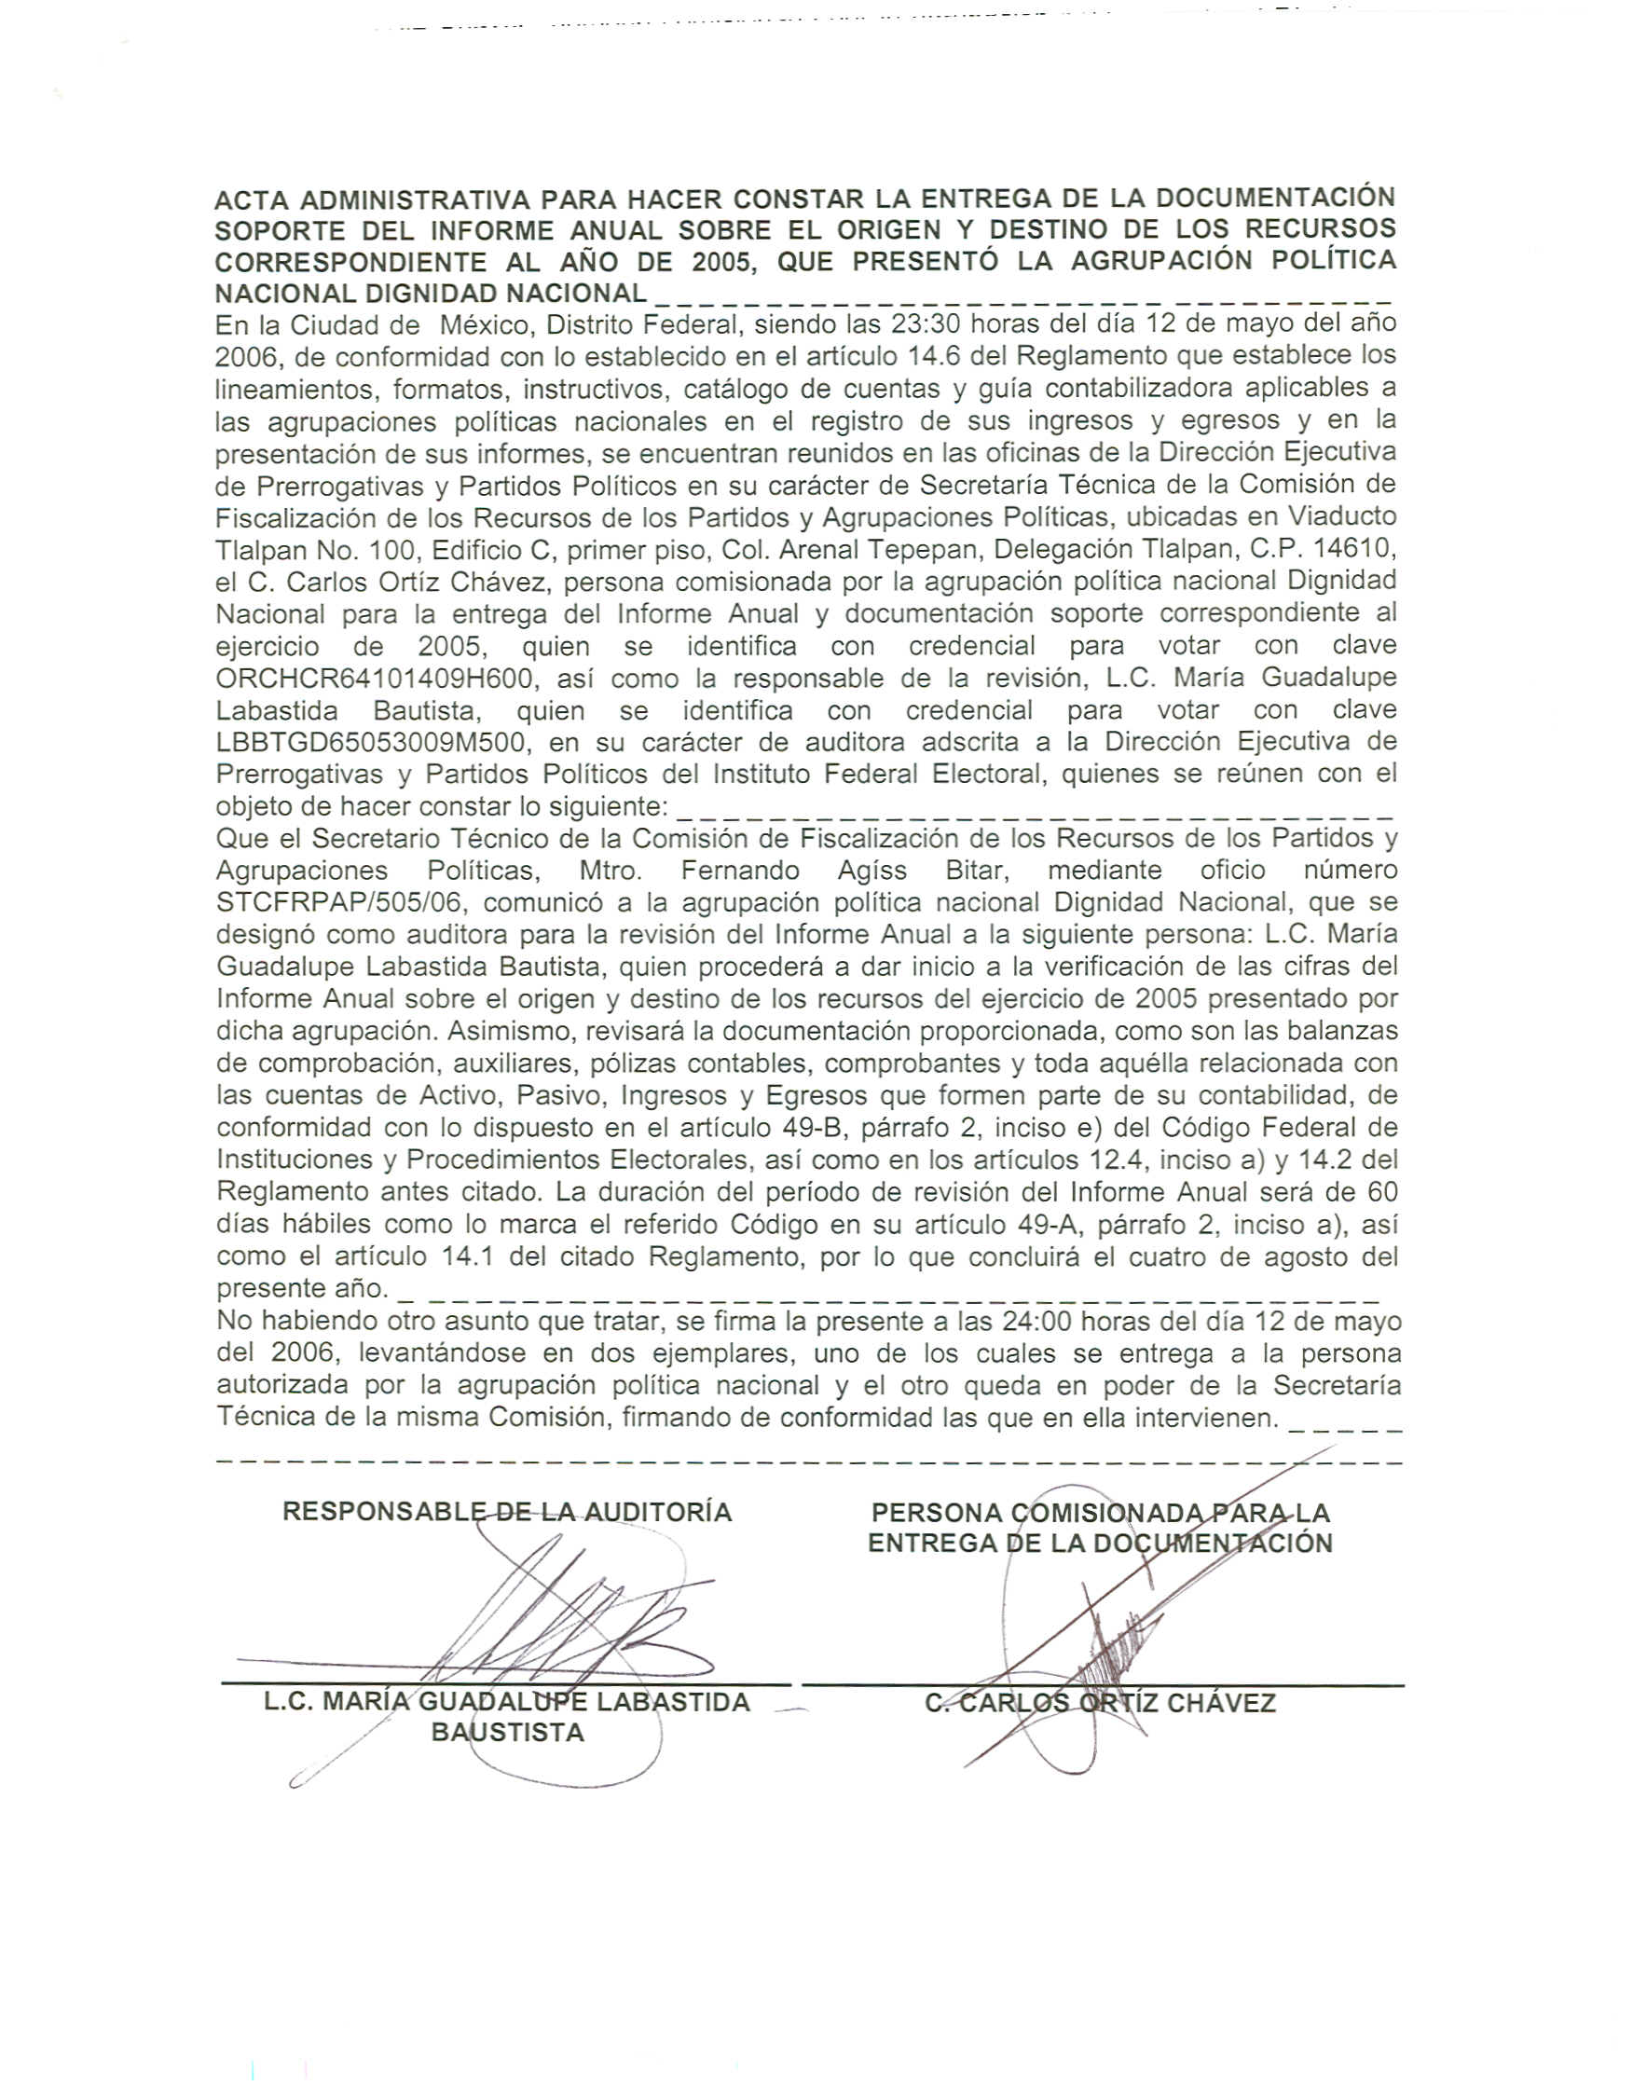
Anexo 2
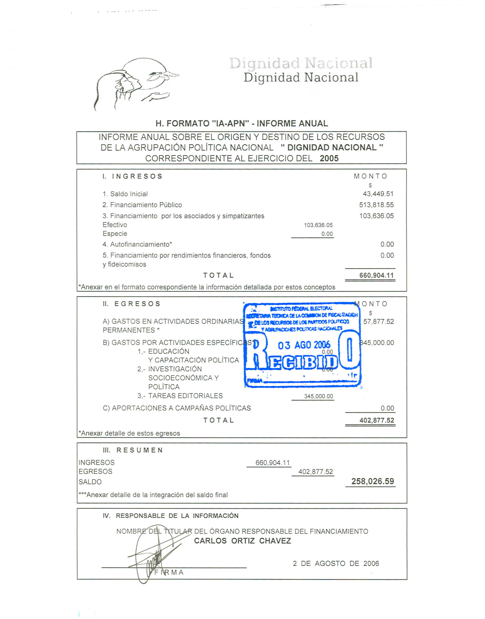
Anexo 3
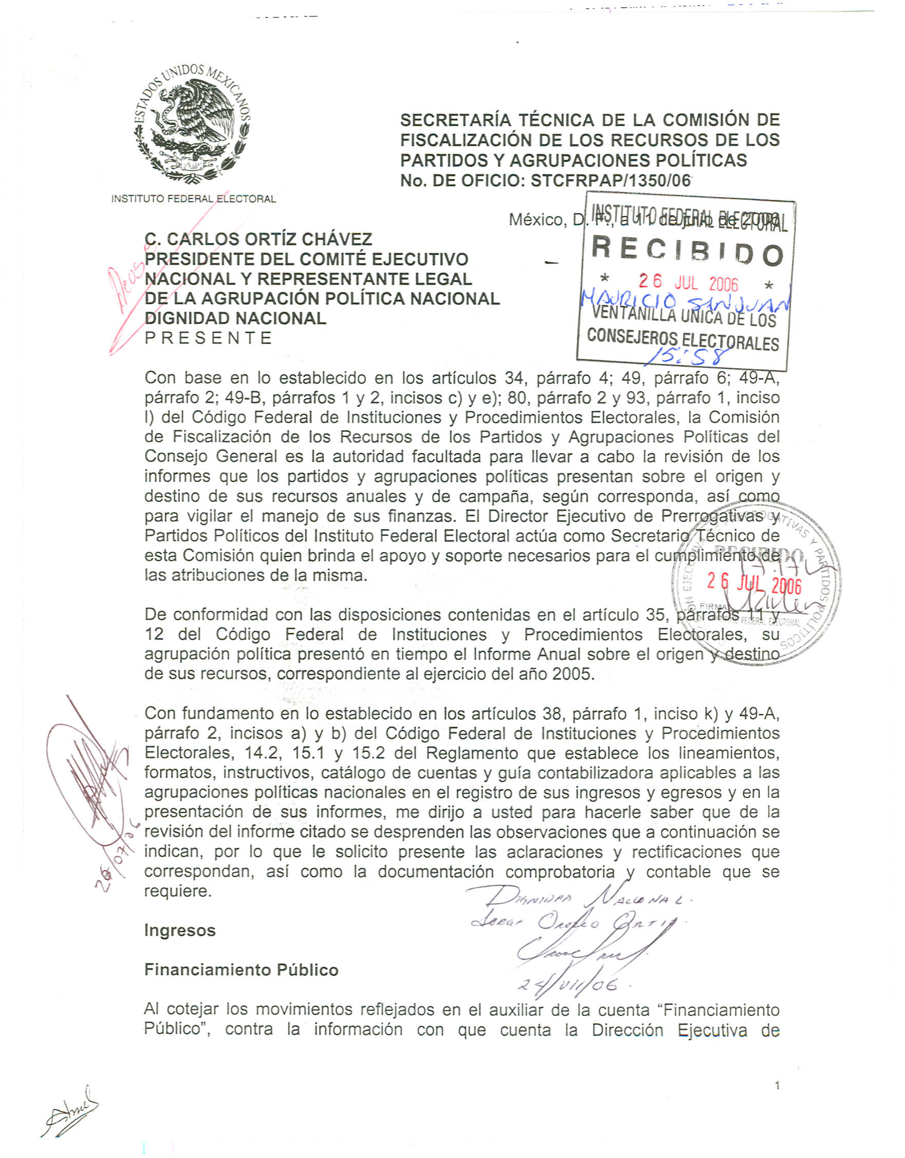

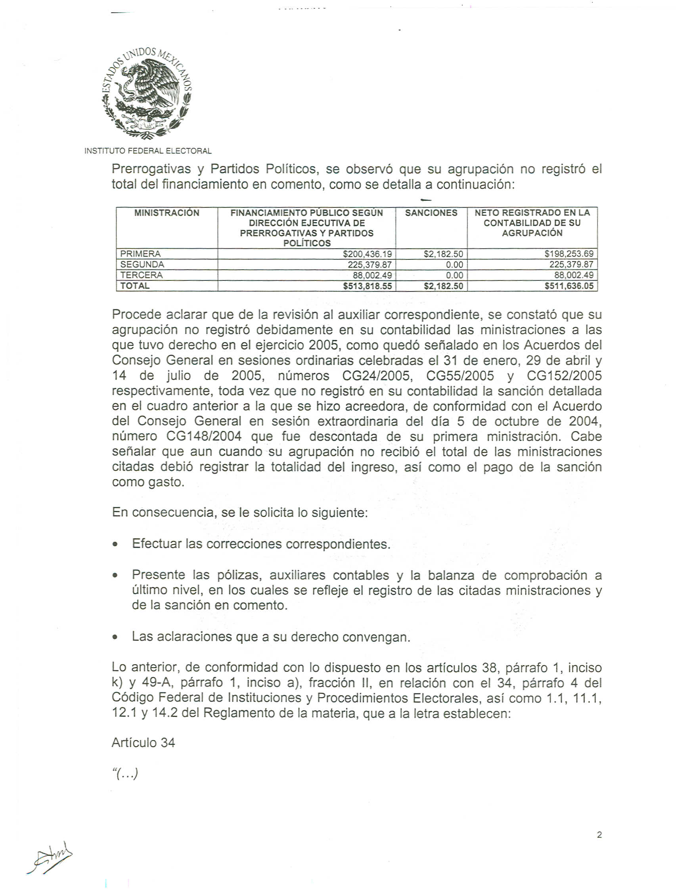

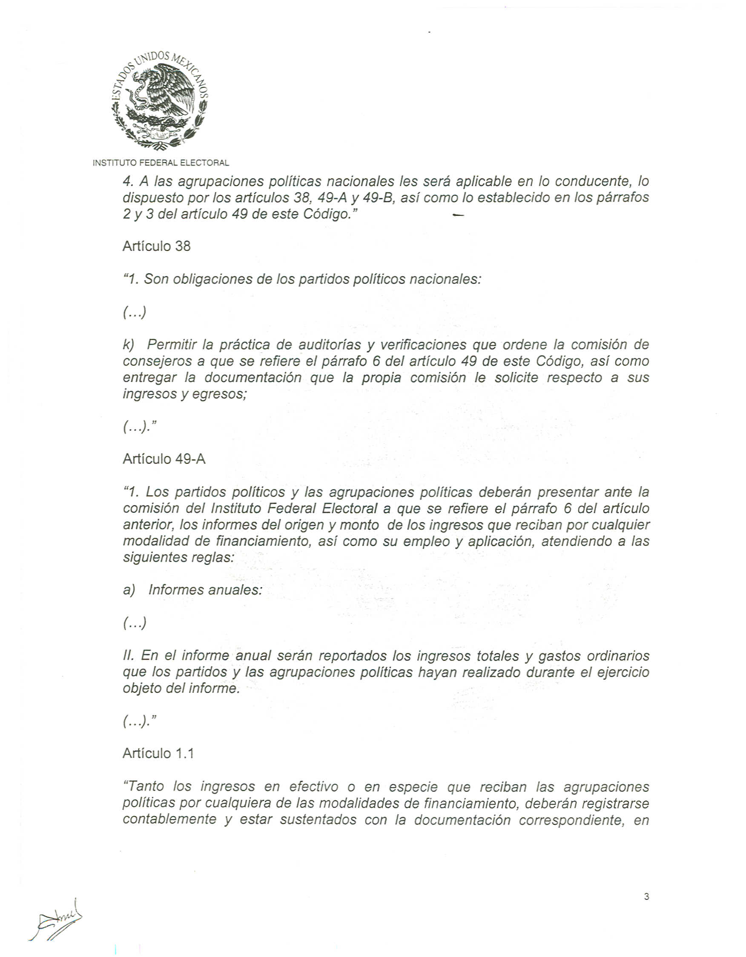

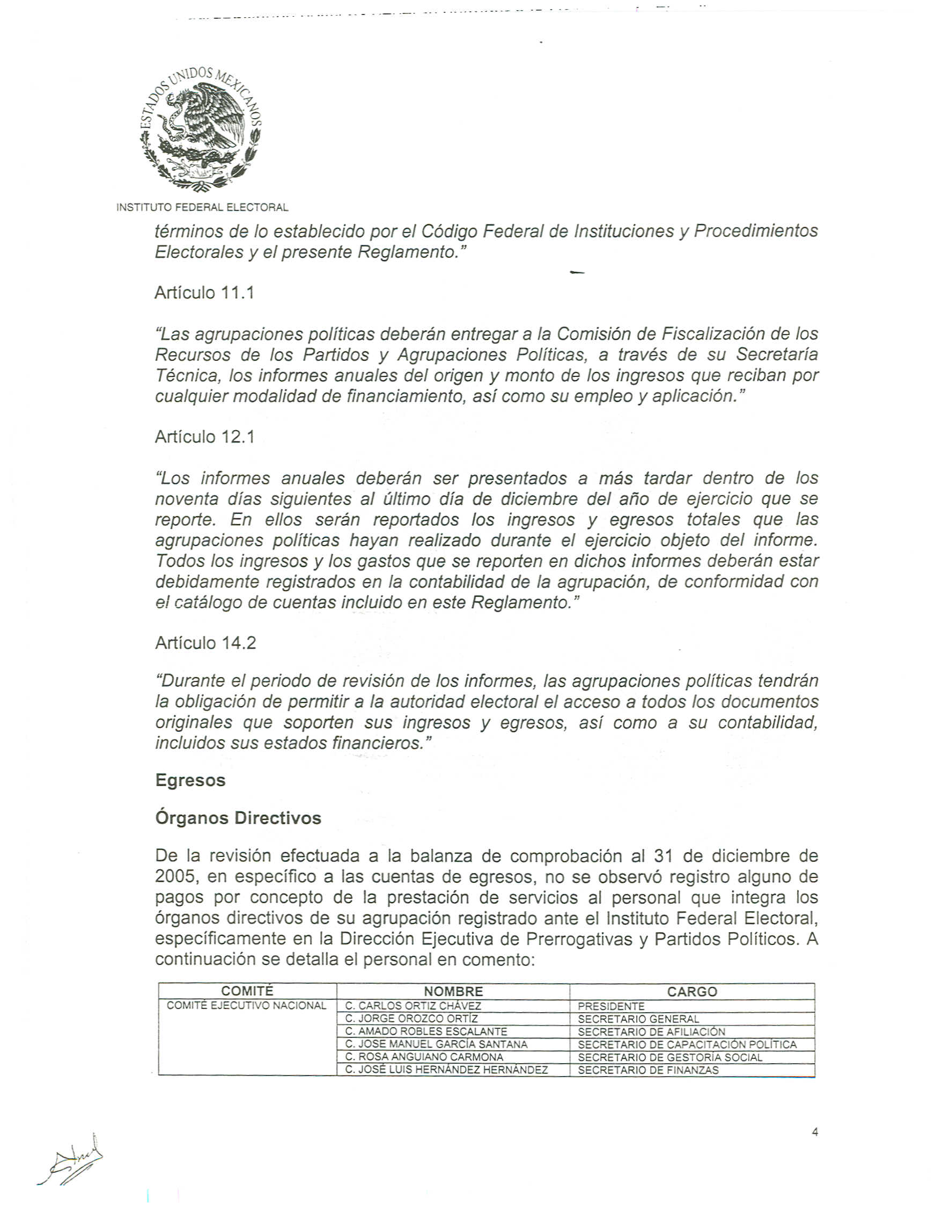

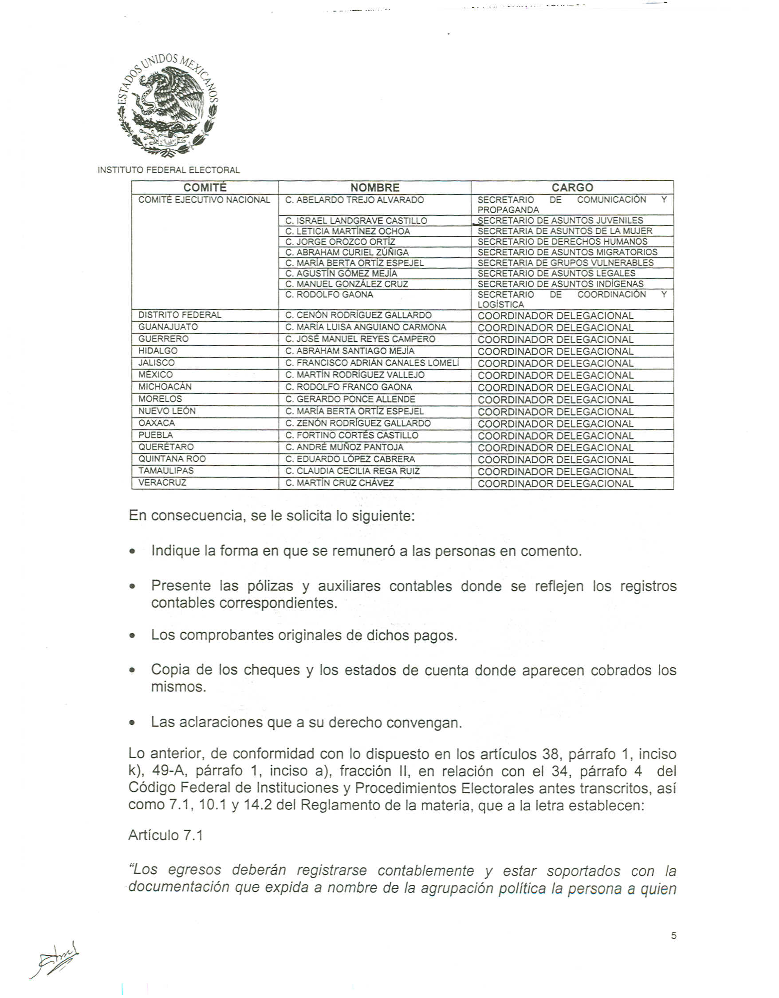

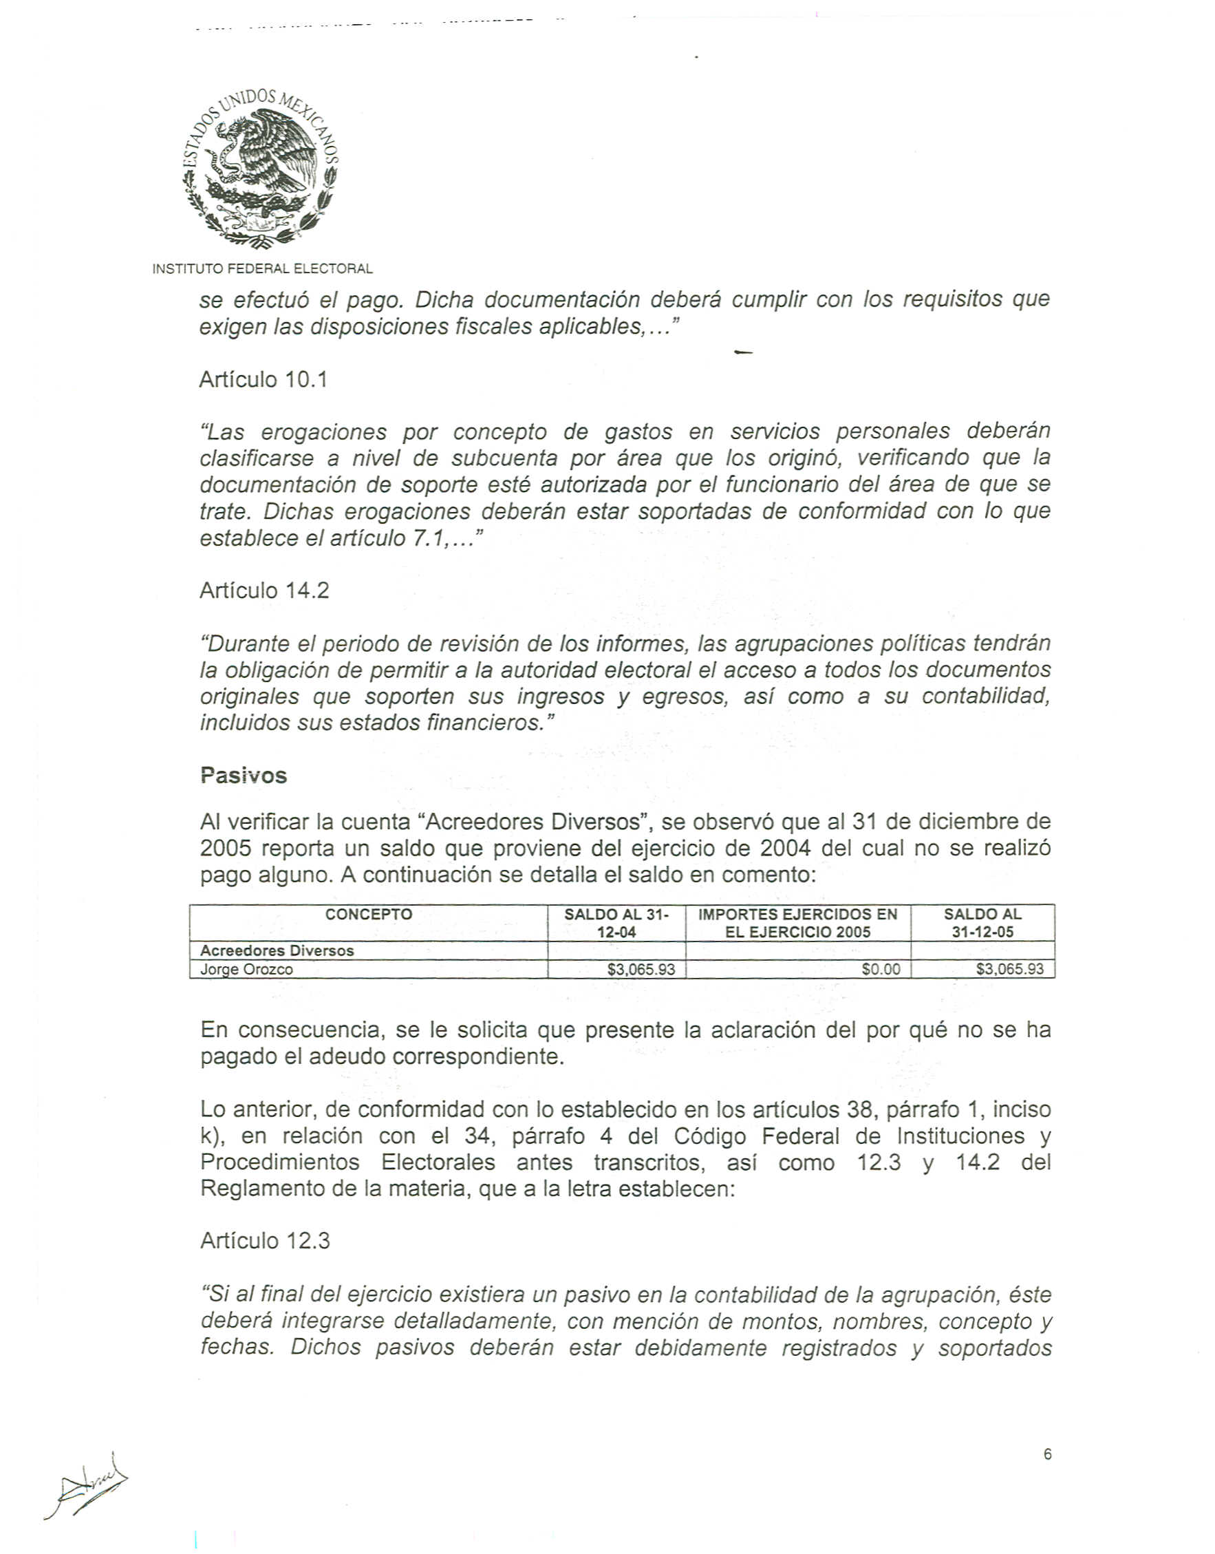

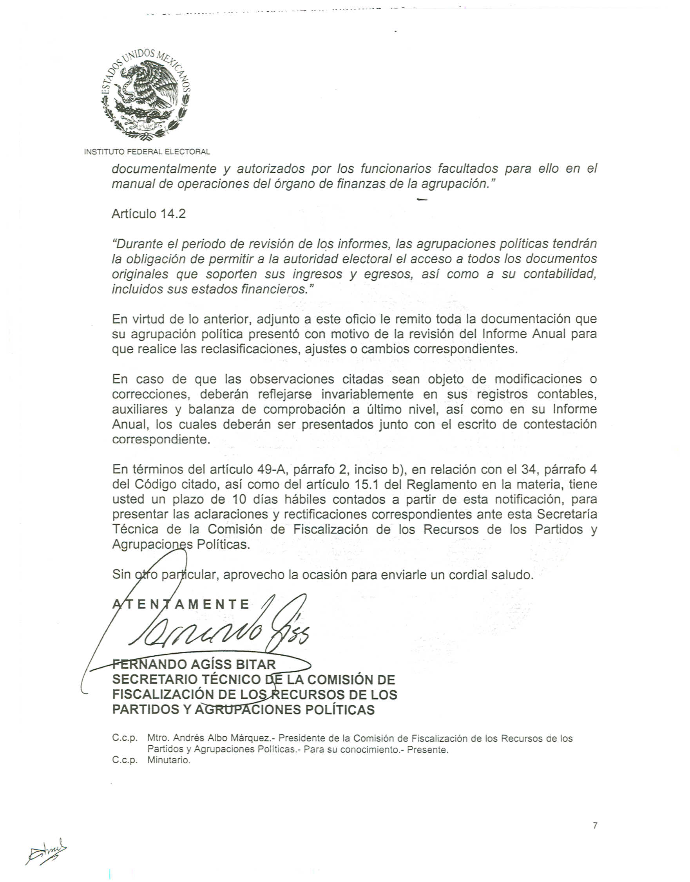
Anexo 4
